5-mavzu. Kompyuter grafikasidan texnik tizimlarda foydalanish.

- Texnik tizimlarda vizuallashtirish masalalari.
- Amaliy grafik dasturlardan foydalanish. Ularning toifalari, funksiyalari va imkoniyatlari.
- Ikki o‘lchamli kompyuter grafikasi. Adobe PhotoShop, CorelDraw, Adobe Illustrator texnik masalalarining vizuallashtirilishi va animatsiya usullarini tadbiq etish.

1. Texnik tizimlarda vizuallashtirish masalalari.
Shaxsiy kompyuterlardan foydalanishda eng ko’p tarqalgan yo’nalishlardan biri-bu kompyuter grafikasidan foydala-nishdir. Bu yo’nalishda faqatgina professional dizayner yoki rassomlar emas, balki oddiy foydalanuvchilar ham ishlashi mumkin. Buning uchun maxsus kompyuter grafikasi programmalari bo’lishi zarurdir.
Ma’lumki, har qanday korxona yoki firma o’z faoliyatida gazeta yoki jurnalda reklama e’lonlar berishi, buklet chiqarish zaruriyati paydo bo’ladi. Yirik firma va kompaniyalar bunday ishlarni prfessionallar qo’liga topshiradilar. Chegaralangan iqtisodiy byudjetga ega bo’lgan kichik korxonalar esa bu ishni asosan o’z imkoniyatlariga ko’ra bajaradilar. Zamonaviy multimedia programmalari kompyuter grafikasisiz ishlay olmaydilar. Ommaviy holda qo’llaniladigan programmalar ishlab chiqarishning 90% vaqti shu programmalarni bezash uchun sarflanadi.
Kompyuter grafikasining turlari: vektorli, rastrli, fraktal.
Kompyuter grafikasi programmalari 3 turga bo’linadi:
1.Rastrli grafika
2.Vektorli grafika
3.Fraktal grafika
Bu programmalar bir-birlaridan tasvirlarni aks ettirish usullari bilan farq qiladi.
Rastr grafikasi – asosan elektron va poligraf nashriyotlarda qo’llaniladi. Rastr grafikasining asosiy elementi sifatida nuqta qabul qilingan. Agar tasvir ekranda ko’rilsa, bu nuqta «piksel» deb aytiladi. Kompyuterda qo’llaniladigan operatsion tizimlarning imkonitiyaga ko’ra, 480x640, 800x600, 1024x768 va undan ko’proq pikselga ega bo’lgan tasvirlar joylashuvi mumkin. Tasvirning o’lchamiga ko’ra uning imkoniyati ham oshib boradi. Ekranning imkoniyati parametrik bo’lib, bir dyuymdagi nuqtalar soni bilan belgilanadi. Rastr grafikasi uchun kamdan-kam hollarda grafik programmalar yordamida qo’lda bajarilgan tasvirlar ishlatiladi. Professional rasm yoki fotosuratni rastr grafikasida ko’proq qo’llash kuzatiladi. Oxirgi paytda rastr tasvirlarni ekranga kiritish uchun raqamli foto va videokameralar qo’llanilmoqda. SHu sababli rastr grafikasini asosiy maqsadi tasvirni yaratish emas, balki mavjud tasvirni qayta ishlashdir. Ammo rastrli grafika kamchilardan ham holi emas. Masalan,
- Har bir tasvirni aks ettirish va kodlash uchun katta hajmdagi xotira maydonlari talab etiladi.
- Mayda detallarni ko’rish uchun tasvirni kattalashtirib bo’lmaydi.
Vektorli grafika – uning tasvirni aks ettirishda asosiy elementi chiziq bo’lib hisoblanadi. Kompyuter xotirasida bu chiziq juda katta joy egallaydi, chunki xotirada chiziqning pa rametrlari ko’rsatiladi yoki formula orqali beriladi. Unda sodda ob’ektlar murakkab ob’ektlarga birlashtiriladi, shu sababli vektor grafikasini ob’ektga yo’naltirilgan grafika deb ham aytiladi. Kompyuter xotirasida vektor grafikasi chiziqlar sifatida saqlanib turishiga qaramasdan, tasvir ekranga nuqtalar sifatida chiqariladi. Tasvirni ekranga chiqarishdan oldin har bir parametrni hisoblab chiqadi. SHu sababli vektor grafikasini hisoblanuvchi grafika deb aytiladi. Vektor grafikasi yordamida sodda turdagi bezash ishlarini olib borish mumkin.
Fraktal grafik – bu matematik tenglamalar yordamida tashkil etiladigan tasvirdir. Eng sodda fraktal ob’ekt sifatida qor uchqunlarini, yoki paporotnik bargini keltirish mumkin. SHuning uchun ham fraktal ob’ekt chizish yoki bezash asosida emas, balki programmalashtirish asosida hosil bo’ladi. Kompyuterda tashkil qilingan turli o’yinlarda ham fraktal grafikasidan foydalaniladi. Fraktal grafikasi kompyuter xotirasida saqlanib turmaydi. Har bir tasvir tenglama yoki tenglamalar sistemasi asosida quriladi. Fraktal grafikadagi tenglamaning biror koeffitsientini o’zgartirish orqali butunlay boshqa tasvirni hosil qilish mumkin.
Sanab o’tilgan kompyuter grafikasi turlarini tashkil qilish va ularni boshqarish uchun bir qator programmalar ishlab chiqilgan.
Kompyuter grafikasi programmasida ishlashda talabalarni grafika bilan ishlashga qiziqtirish lozim. Mustaqil ish sifatida aloxida, xar bir talabaga topshiriqlar ya’ni xisob-grafik ishlar tayorlash lozim. Amaliy mashgulotda talabalr o’z varianti asosida turli grafikalar yaratishi lozim. Ma’ruza mashg’ulotida odatda barcha asosiy tushunchalar, umumiy ma’lumotlar beriladi. Xulosa kilib aytganda, «Kompyuter grafikachining o’qitish uslubiyati» mavzusi juda qiziqarli mavzulardan biri va talabalar katta qiziqish bilan programmaning imkoniyatlarini o’rganadilar. Bunda yangi pedagogik texnologiyalardan foydalanish darsning samaradorligini oshiradi.
Adobe Photoshop dastur xaqida umumiy ma’lumot.
Vektorli grafika muxarrirlariga misol kilib Adobe Illustrator, Corel Draw va Macromediya Flash dasturlarni aytish mumkin. Ushbu dasturlarda rasmlar xar xil chiziqlar va qiyshiq vektorlardan iborat bo’ladi.
Vektorli grafikada yaratilgan rasmlar logotip, illyustratsiyalar va zastavkalar yaratishda foydalaniladi. Rastrli grafika muxarrirlariga misol kilib Adobe Photoshop va Paint dasturlarni aytish mumkin. Ushbu dastrularda rasmlar mayda kvadrat - piksellardan iborat bulib mozaika xolatida rasmni xosil kiladi. Rastrli grafikadan rakamli fotosuratlar va skanerdon olingan rasmlar bilan ishlash uchun foydalaniladi. Kompyuter grafikada dyuymdagi piksellar soni (ppi) asosiy shart bo’ladi. Qancha ko’prok piksellar soni bo’lsa shuncha tasvir sifatlirok bo’ladi. Masalan agar ppiq72 bo’lsa u xolda 1 kvadrat dyuymga 5184 piskel joylashadi va uning xajmi 6 Kb bo’ladi, agar esa ppi 144 bo’lsa u xolda 1 kvadrat dyuymga 20736 piskel joylashadi va endi uning xajmi 21 Kb ga teng bo’ladi. SHu bilan birga monitorning ko’rsatish va printerning chiqarish sifati - dyuymga piskellar soni (dpi) (72 yoki 96 dpi) va dyuymga chiziqlar soni (Ipi) (300-2400 dpi lazerli, sepuvchi printerlar uchun va 75-200 dpi matritsali printerlar uchun), hamda kompyuter ranglar sifati (2, 16, 256, 32 000, 16 000 000 ranglar soni) ham katta ahamiyatga ega bo’ladi. Rang xolatlari - ranglarni chiqarish va ko’rsatish yuli. Rang xolatlari 2 xil bo’ladi: RGB (kizil, zangor, kuk) monitorlarda tasvik ko’rsatishda foydalaniladi, CMYK (xavorang, purpur, sarik, kora) bosmada foydalaniladi. RGB xolatidagi ranglar soni CMYK xolatga karaganda kuprok.
Adobe PhotoShop dasturni ishga tushirish uchun Windows ningasosiy menyu tugmasini bosamiz, uning ichidan Programmo’ bulimini tanlaymiz va Adobe nomli guruxdan Adobe PhotoShop nomli buyruqni tanlaymiz. Natijada quyidagi oyna xosil kilinadi:
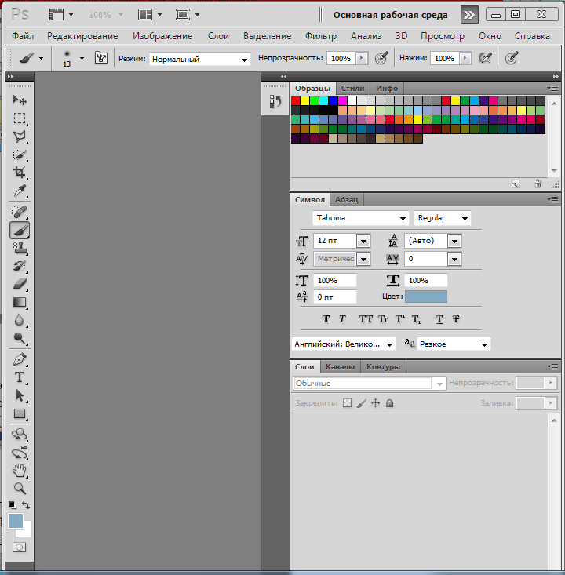
5.1-rasm. Photoshope oynasi
Ushbu oynaning yukorisida menyu satri joylashgan. U quyidagi qismlardan iborat: Fayl (File), Pravka (Edit), Risunok (Image), Sloy (Laer), Vыdelenie (Select), Filtr (Filter), Vid (View), Okno (Window) va Popoo’(Help).
5.2-rasm. Photoshope menyusi
Uning tagida ish kurollarning xususiyatlari soxasi (Panel svoystvo - Options bar) joylashgan. Agar ushbu soxa ekranda yuk bo’lsa uni Okno (Window) menyusidagi Svoystvo (Options) buyrug’i yordamida ekranga chiqarishimiz mumkin.
5.3-rasm. Photoshope asosiy paneli
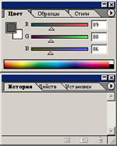
Xususiyatlar soxasi pastida ish soxasi joylashgan bulib, uning chap tomonida ish kurollar soxasini (panel Instrumentov - Toolbox) kurishimiz mumkin. Ish soxasining ung tomonida xar xil yordamchi soxalar joylanishi mumkin: Sloy - Laers, Istoriya - History, Kanalы - Channel, Sveta - Color, Stili - Style, Svoystva kisti- Brushes, Svoystva shrifta - Character va xokazo. Ushbu soxalarni ham

5.4-rasm. Photoshope rang oynasi
Okno (Window) menyusidagi buyruqlari yordamida ekranga chiqarishimiz va ekrandan olib tashlashimiz mumkin.
Yordamchi soxalarni kichkinashtirishimiz ham mumkin. Buning uchun soxaning yukorisidagi kichkinalashtirish (svernut) tugmasidan foydalanamiz. Yordamchi soxalarda bizga eng kerakli bu ish kurollar soxasi (panel Instrumentov -Toolbox) va qatlamlar soxasi (Sloi- Laers).
Yangi PhotoShop faylini yaratish yoki eski faylni kayta ochish uchun menyu Fayldagi Sozdat va Otk buyrug’laridan foydalanamiz. Fayl yaratganimizda ekranda quyidagi oyna xosil kilinadi
Bu oynada uning nomini Name, turini Preset, enini Width, buyini Height, sifatini Resolution, ranglar xolatini, orka rangini tanlashimiz kerak bo’ladi. Hammasini tanlagach OK tugmasini bosamiz va natijada ekranda yangi bush ish soxa xosil kilinadi.
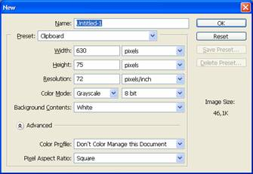
5.5-rasm. Photoshope da yangi oyna ochish
Adobe Photoshop dasturning ish qurollari.
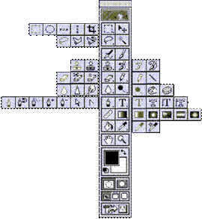
Dasturda ishlash uchun yordamchi ish kurollar soxasidagi tugmalar bilan tanishalik. U ekranning chap tomonida joylashadi. Agar u ekranda yuk bo’lsa u xolda Windows (Okna) menyusidagi Panel Instrumentov - Toolbox buyruqni ishga tushirishimiz kerak.
Turtburchak soxa tanlash - Rectangular marquee (pryamougolnaya oblast) - [M] - ish soxasidagi aktiv qatlamda turtburchak soxani tanlash.
Aylana soxa tanlash - Elliptical marquee (ellipticheskaya oblast) - [M] - ish soxasidagi aktiv qatlamda ellips soxani tanlash.
Aloxida satr soxa tanlash - Single row marquee (stroka pikseley) - [M] - ish soxasidagi aktiv qatlamda bitta satrga teng soxani tanlash.
Aloxida ustun soxa tanlash - Single column marquee (stolbets pikseley) - [M] - ish soxasidagi aktiv qatlamda bitta ustunga teng soxani tanlash.
Tanlangan soxaga kushimcha soxa qo’shish uchun SHIFT tugmasini bosib turib ushbu tugmadan kayta foydalanamiz. Agar esa ALT tugmasidan foydalanib
5.6-rasm. Palitra soxa tanlasak, u xolda tanlangan soxadan olib tashlash ma’nosini bildiradi.
Xususiyatlar satrida quyidagilar aktiv bo’ladi:
SHIFT va ALT - tugmalar harakatlariga uxshash xolatlarni tanlash
Feather - soxasi yordamida tanlangan soxa chegaralarini kalinligi.
Style - soxasi yordamida tanlash xolatini tanlaymiz. Normal - cheksiz soxa, Constrained Aspect Ratio - yonlari ko’rsatilgan proportsiyalardagi soxa tanlash, Fixed size - yonlari ko’rsatilgan kattaligidagi soxa tanlash.
Lasso - Lasso (Lasso) - [L] - ixtiyoriy soxani tanlash. Agar tanlaganimizda ALT tugmasini bosib tursak, u xolda bizning lasso kupburchak lassoga uxshab soxa tanlaydi va ALT tumasini bosganimizda tanlangan soxa berkiladi.
Kupburchak lasso - Polygonal lasso (Mnogougolnoe lasso) - [L] - kupburchak soxani tanlash. Tanlangan soxani berkitish uchun yoki sichkoncha bilan ikkitali bosish kerak, yoki CTRL tugmasini bosi kuyvorishimiz kerak bo’ladi.
Magnit lasso - Magnetic lasso (Magnitnoe lasso) - [L] - uxshash ranglar buyicha soxa tanlash. Kompyuter tanlagan nuxtani bekor qilish uchun Backspace tugmasini bosish kerak.
Tanlangan soxaga kushimcha soxa qo’shish uchun SHIFT tugmasini bosib turib ushbu tugmadan kayta foydalanamiz. Agar esa ALT tugmasidan foydalanib soxa tanlasak, u xoldatanlangan soxadan olib tashlash ma’nosini bildiradi.
Xususiyatlar satrida kuydagilar aktiv bo’ladi:
SHIFT va ALT tugmalar harakatlariga uxshash xolatlarni tanlash
Feather soxasi yordamida tanlangan soxa chegaralarini kalinligi
Anti-Aliased optsiyasi tanlangan soxaning chegaralar rangini kuzga ko’rinmas kilib bir biriga moslash
Width - tanlangan soxaning chegaralar kalinligini o’zgartirish
Edge Contrast - magnit lassoning sezguvchanligini o’zgartirish
Frequency - magnit lassoning avtomatik ravishda qo’yiladigan nuxtalar urtasidagi masofa
Sexrli tayokcha - Magic wand (Volshebnaya palochka) - [W] - bir xil rangli soxani tanlash.
Tanlangan soxaga kushimcha soxa qo’shish uchun SHIFT tugmasini bosib turib ushbu tugmadan kayta foydalanamiz. Agar esa ALT tugmasidan foydalanib soxa tanlasak, u xoldatanlangan soxadan olib tashlash ma’nosini bildiradi.
Xususiyatlar satrida kuydagilar aktiv bo’ladi:
- SHIFT va ALT tugmalar harakatlariga uxshash xolatlarni tanlash
- Tolerance - soxa tanlashda sexrli tayokchaning sezguvchanligini o’zgartirish
- Anti-Aliased optsiyasi tanlangan soxaning chegaralar rangini kuzga ko’rinmas kilib bir biriga moslash
- Contiguous optsiyasi tanlangan soxa bita umumiy bulishini yoki bir nechta kismdan iborat bulishini ta’minlaydi
- Use All Laers optsiyaci sexirli tayokchaning soxa tanlaganligi hama qatlamlarga tegishli yoki fakat asosiy bo’lgan qatlamga tegishligini ta’minlaydi
Tanlangan soxa ustidan biz xar xil xarkatlarni bajarishimiz mumkin. Masalan xotiraga kirkib olib yoki nusxa olib yangi qatlamga uni kuyishimiz mumkin. yoki uni xajmini o’zgartirish va aylantirishimiz mumkin. Va nixoyat uni ish soxa buylab siljitishimiz mumkin.
Harakatlanuvchi - Move (peremehenie) - [V] - tanlangan soxani ish soxa buylab harakatlantirish.
Agar ALT tugmani bosib harakatlanishni boshlasak, u xolda tanlangan soxaning nusxasi olinib u harakatlanadi. Agar esa SHIFT tugmasidan foydalansak, u xolda tanlangan soxa fakat vertikal va gorizontal harakatlanadi. Tanlangan soxani klaviaturadagi yunalish strelkalari yordamida ham harakatlantirish mumkin, shunda xar bita strelka bosilganida, tanlangan soxa 1 pikselga siljiydi.
Xususiyatlar satrida kuydagilar aktiv bo’ladi:
Auto Select Laer soxasi - sichkoncha yordamida aktiv bulmagan qatlamni aktiv qilish.
Show Bounding Box - tanlangan soxa chegaralarida ramka xosil qilish. Ushbu ramka yordamida rasmni chuzish va aylantirish mumkin bo’ladi.
Kadrlovchi - Crop (Kadrirovanie) - [C] - faylning kerak emas kismlarni kirkib olib rasmni kichkinalashtirish. Buning uchun kerakli soxani tanlab ENTER tugmasini bosamiz, agar tanlanishni bekor kilmokchi bo’lsak ESC tugmasini bosshimiz kerak.
Bulish pichokchasi - Slice (Narezka) - [K] - tasvirni bir nechta kismga bulib chikib uni Internetda kismlarga bulingan xolatda chiqarish uchun tayyorlab kuyadi.
Bulinishlarni sozlash - Slice select (Vo’bor moduley) - [K] - bir nechta kismga bulingan tasvirni sozlash (bulaklarni chuzish).
Corel Draw vektor grafikasi.
Corel Draw- vektorli grafikaning Windows operatsion sistemasida ishlaydigan yangi grafiklar yaratish va tahrir qiluvchi dasturidir.Uning yordamida turli grafik ko’rinishlarni loyihalash, fotomatn,tasvirlar ustida ishlash, ayniqsa badiiy ko’rinishdagi kompazitsiyalarni tahrir qilish bilan bog’liq amallarni bajarish mumkin. COREL DRAW muharrirni ishga tushirish uchun Corel Draw ning belgisiga borib «sichqoncha»ni yoki Enter klavishini bosish kerak.
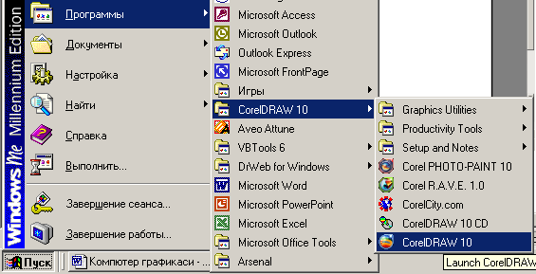
5.7-rasm. COREL DRAW muharrirni ishga tushirish.
Natijada Windows sistemasining barcha oynalariga o’xshash COREL DRAW muharririnig oynasi ochiladi.
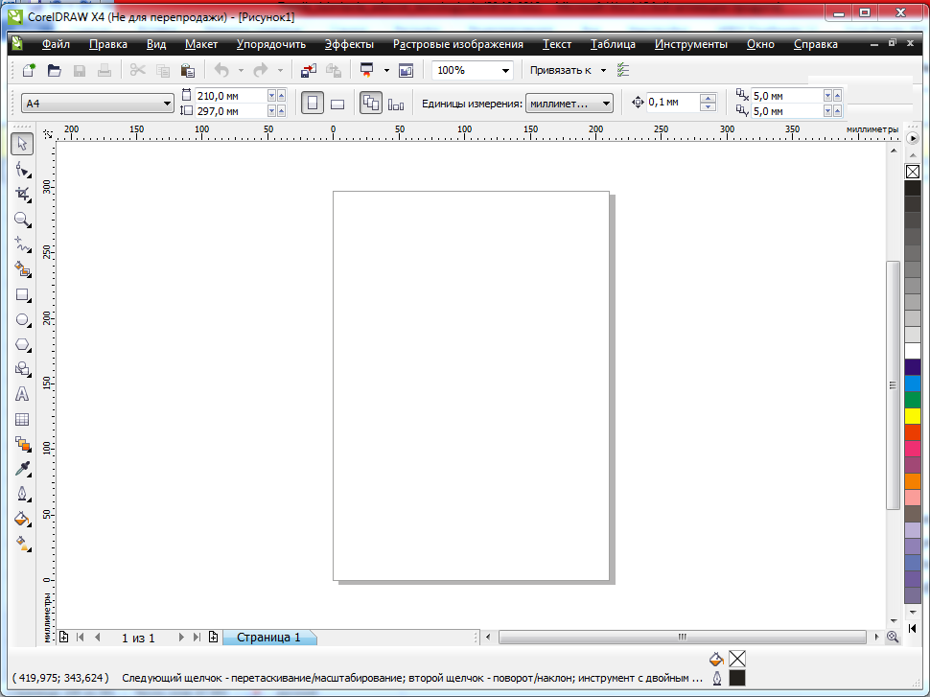
5.8-rasm. COREL DRAW muharririnig oynasi.
Corel Draw boshqa grafik muharrirlariga nisbatan matnlar bilan yaxshi ishlaydi,ya’ni nashriyot sistemalarida ,masalan,yumoristik yoki boshqacha kitoblarni har xil va turli o’lchamdagi harflar bilan yozish mumkin. Siz o’zingiz fotosuratingizni skanerdan o’tkazib, Corel Draw yordamida shu rasmingizni chiroyli portretga aylantirishingiz mumkin. Bunday professional murakkab grafik muharririda fayllarning kengaytmasi filt/cdr ko’rinishda bo’ladi.Fayllarni import va eksport qilish eng yaxshi qulayliklardan biri hisoblanadi. Ayniqsa kompakt diskdan fayllarni import qilish kup qo’llaniladi.
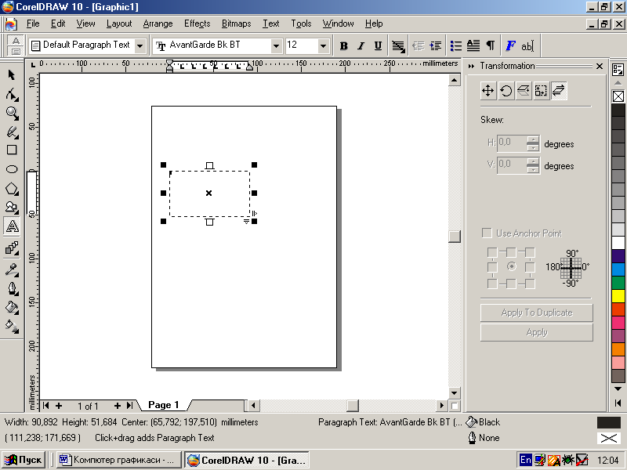
5.9-rasm. COREL DRAW muharririnig yangi hujjat oynasi
Corel Draw dasturida yangi matnlar yaratish uchun quyidagi oynadan foydalanamiz. Matn kiritish uchun qurilmalar panelidagi A tanlab olinib varaq ustiga olib kelinib kerakli traektoriya belgilab olinadi va kerakli shrifda yozila boshlaydi. Uni ko’rinishi quyidagicha:
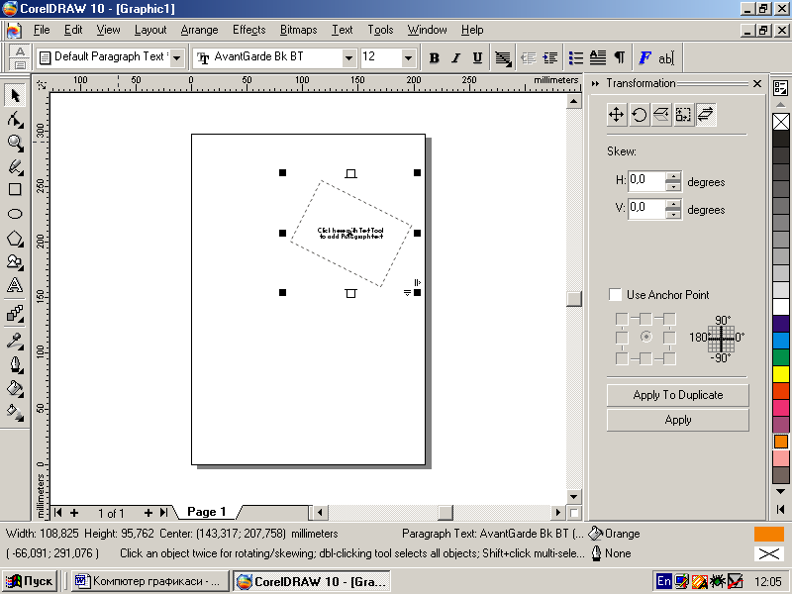
5.10-rasm. COREL DRAW muharririnig yangi hujjat tahrirlash
Hoshiya rangini o’zgartirish uchun ranglar panelidan rang tanlanib sichqonchani o’ng tugmasi bosiladi.

